**Дударёнок (в девичестве Бавтрук) Юстына (Dudaronkowa Justyna z Bautrukow)**

9 ноября 1813 г – венчание с молодым Аляксеем Дударёнком с деревни Нивки (НИАБ 136-13-920, лист 20об, №26/1813-б (ориг)).

**НИАБ 136-13-920:** Лист 20об. **Метрическая запись №26/1813-б (ориг).**

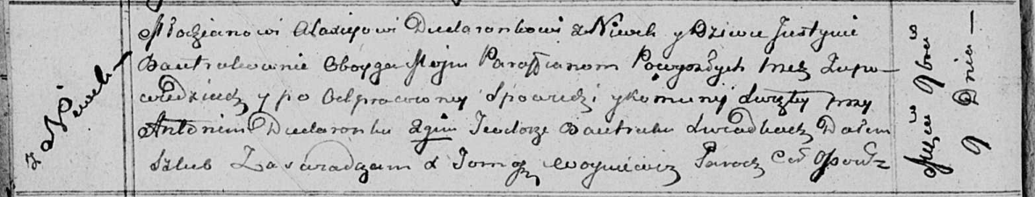

Осовская Покровская церковь. 9 ноября 1813 года. Запись о венчании.

Dudaronek Alaxiey – жених, молодой, парафии Осовской, с деревни Нивки.

Bautrukowna Justyna – невеста, девка, парафии Осовской, с деревни Нивки.

Dudaronek Antoni – свидетель.

Bautruk Teodor – свидетель.

Woyniewicz Tomasz – ксёндз.